**Komputer**

O, ktoś do mnie pisze.

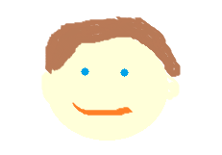



Hej. Jestem Kacper. Spotkajmy się. Mam małe koty. Chcesz?

Hej. Naprawdę mogę kotka?





Pamiętajcie! Nigdy nie rozmawiajcie z obcymi. Mogą was oszukać.

Ale zaraz… Skąd mnie znasz??? To jest podejrzane…